Московский Физико-Технический Институт

Отчет о выполнении измерений времени зарядки и разрядки конденсатора

Работу выполнил:
Приказчиков Даниил Андреевич
учащийся 1 курса МФТИ
ФАКТ ГНТ, Б03-008

2020
Москва
Оглавление
1. Теоретическое описание процесса разрядки и зарядки конденсатора 3
1.1 Электрический конденсатор 3
1.2 Процесс зарядки конденсатора 3
1.3 Процесс зарядки конденсатора 4
2. Подготовка к эксперименту 5
2.1 ЦАП 5
2.2 Общий вид схемы 5
3. Проведение эксперимента и подведение итогов 7
3.1 Анализ полученных данных 7
3.2 Оценка ёмкости конденсатора по времени разрядки и разрядки. 7

Теоретическое описание процесса разрядки и зарядки конденсатора

Электрический конденсатор
Конденсатор (от лат. condensare — «уплотнять», «сгущать» или от лат. condensatio — «накопление») — двухполюсник с постоянным или переменным значением ёмкости и малой проводимостью; устройство для накопления заряда и энергии электрического поля.
Конденсатор является пассивным электронным компонентом. Ёмкость конденсатора измеряется в фарадах [Ф].
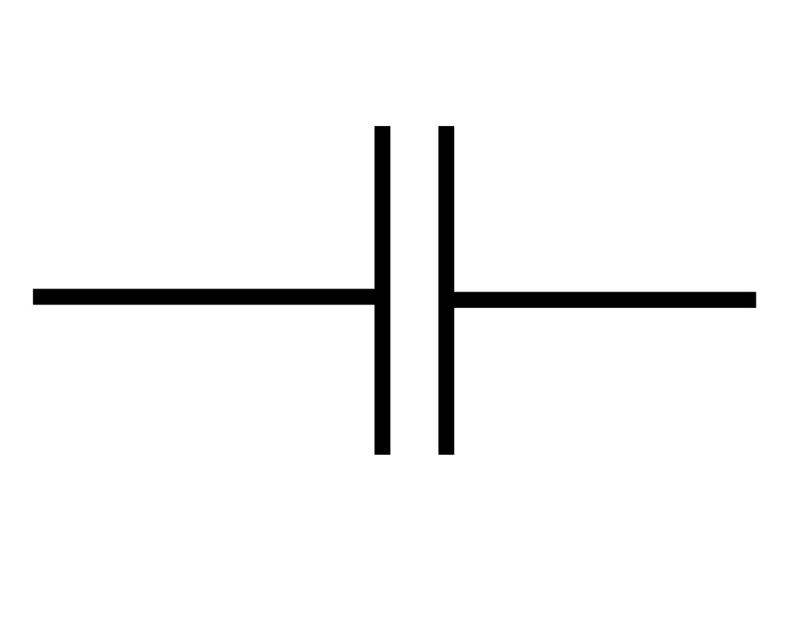  Рисунок 1. Изображение конденсатора постоянной ёмкости на схемах |   Рисунок 2. Основа конструкции конденсатора — две токопроводящие обкладки, между которыми находится диэлектрик
Основными параметрами любого конденсатора являются ёмкость, удельная ёмкость, плотность энергии и номинальное напряжение

Процесс зарядки конденсатора
Рассмотрим конденсатор с ёмкостью C, который заряжен до некоторого напряжения U₀, который мы разряжаем через резистор с сопротивлением R. Тогда для этой системы справедливы следующие соотношения:
(1)
(2)
(3)
После того, как мы преобразуем данные выражения, получим следующее дифференциальное уравнение:
(4)
Решая его, получим выражения для силы тока через конденсатор:
(5)

Процесс зарядки конденсатора
Аналогично решим задачу для разрядки конденсатора. Пусть конденсатор с ёмкостью C подключен к источнику тока с напряжением U₀ через резистор с сопротивлением R. Тогда для этой системы справедливы следующие соотношения:
(6)
(7)
После того, как мы преобразуем данные выражения, получим следующее дифференциальное уравнение:

Тогда после всех преобразований получим выражение для силы тока:
(8)

Подготовка к эксперименту

ЦАП
Для начала опишем процесс цифро-аналогового преобразователя. Для этого соберём установку по схеме (рисунок 3)
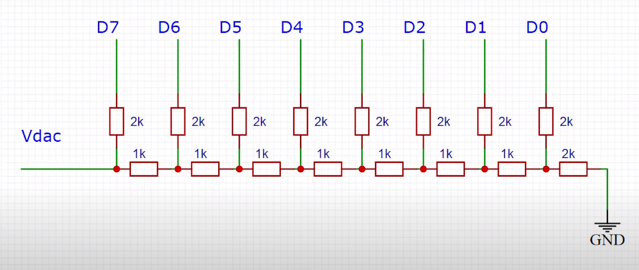
Рисунок 3. Схема ЦАП
Тогда при подаче на выходы пинов единичное или нулевое напряжение, мы сможем выдать напряжение на выходе ЦАП в диапазоне от 0, до 3,3 В с шагом квантования 3,3 / 256.

Общий вид схемы
Теперь опишем схему экспериментальной установки. (рисунок 4)
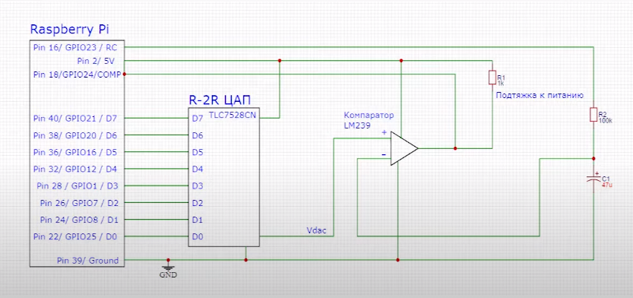
Рисунок 4. Схема экспериментальной установки
На пин 16 подаётся напряжение, для зарядки конденсатора. На пинах D0-D7 при помощи бинарного поиска подбирается напряжение, соответствующее напряжению на конденсатору в данный момент времени. В основе алгоритма бинарного поиска лежит компаратор, который позволяет найти граничное значение.
При достижении некоторого значения, напряжение для зарядки конденсатора зануляется и мы начинаем по тому же алгоритму бинарного поиска замерять значения напряжения на разряжающемся конденсаторе.
Все значения напряжения сохраняются в дискретной форме в файл data.txt. Шаг квантования и среднее время между замерами записывается в файл settings.txt. Весь описанный алгоритм реализован на языке Python.

Проведение эксперимента и подведение итогов

Анализ полученных данных
Реализовав описанный алгоритм и проведя все необходимые измерения посторим график зависимости напряжения от времени (рисунок 5)
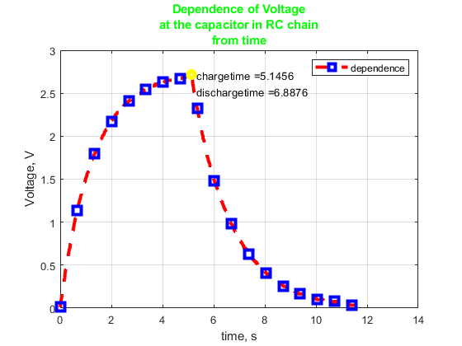
Рисунок 5. График зависимости напряжения на конденсаторе от времени
Время зарядки до напряжения U₀=2,71 В соответственно будет равно 5,15 сек. Время разрядки — 6,89 сек.

Оценка ёмкости конденсатора по времени разрядки и разрядки.
Пользуясь формулами (5) и (8), а также приняв значение сопротивления в 1 кОм, так любезно сообщенном нам Минкиным В., найдём значение ёмкости конденсатора двумя способами. Тогда получим:
(9)
(10)

